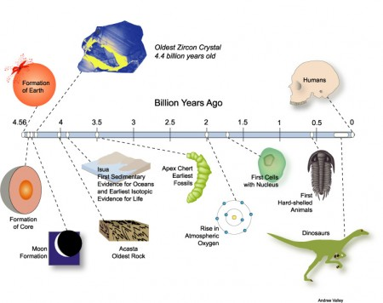
Mål biologi åk 6
Livets utveckling

När vi har arbetat med detta arbetsområde ska du:
- Kunna förklara vad liv är och hur liv har utvecklats på vår planet
- Kunna resonera om hur liv kan fortsätta utvecklas i framtiden
- Känna till människans del i livets utveckling
- Veta vad som menas med evolutionsteorin
- Kunna ge exempel på hur man kan sortera djur och växter
- Veta vilka Charles Darwin och Carl von Linné var och kunna berätta lite om deras betydelse för vetenskapen
- Kunna ge exempel på hur växter och djur kan vara anpassade till sina miljöer
- Kunna genomföra och dokumentera naturvetenskapliga undersökningar

Undervisning
Gemensamma genomgångar och diskussioner
Film
Instuderingsfrågor
Arbete med ämnesspecifika ord och begrepp
Systematiska undersökningar

Ämnesspecifika begrepp:
blötdjur, broskfisk, cell, däggdjur, evolution, fossil, groddjur, Homo sapiens, kräftdjur, kräldjur, leddjur, nässeldjur, svampdjur, utdöd

